ORGANIZACJA

- Organizacja: (na zarządzaniu organizacja = przedsiębiorstwo)
- względnie trwały, wyodrębniony z otoczenia, powiązany ze sobą zespół elementów funkcjonujący dla osiągnięcia danego celu. // Całość, której części, składniki przyczyniają się do sukcesu całości.
- Przyczyny tworzenia:
- Dążenie do opanowania chaosu
- Efekt organizacyjny
  - podział pracy
  - większa baza pomysłów, doświadczeń, umiejętności
- Synergia 1+1=3 działając razem osiągamy więcej niż byśmy łącznie osiągnęli samemu
- Potrzeby afiliacyjne - przynależności, zespół
- Efekt facylitacyjny (napięcie wynikające z obecności osób trzecich)
  - przy nieskomplikowanych pracach lekka presja ma korzystny wpływ na efekt (koraliki) zadanie nowe, trudne - presja ma negatywne skutki (nauka języka)
  - utrzymanie właściwej ilości stresu

- Typologia:
- przedmiot działań:
  - usługowe, produkcyjne, handlowe
- wielkość (mikro do 10 osób, małe do 50 osób, średnie do 250, powyżej - duże)
- zasięg oddziaływania (duża organizacja może mieć znikomą, mała organizacja może mieć ogromną)
- trwałość (trwałe i efemeryczne; trwale stają się efemerycznymi przy rozpadzie)
- dostępność (otwarte i zamknięte)
- jawność ich istnienia, działań (zarejestrowane-jawne i niezarejestrowane)
- stopień złożoności( mało sformalizowane; np:rodzinne; sformalizowane; np:Disney)
- forma prawna (fundacje, spółdzielnie, stowarzyszenia)
- wiek

- Przykłady: przedsiębiorstwa!, wojskowe, państwowe, polityczne, sportowe, religijne, pozarządowe itd.

- Cykl życia:
- Powstania
  - przedsiębiorczość, kreatywność, wykorzystywanie okazji
  - pozyskiwanie zasobów i ich wykorzystanie
- Wzrostu
  - zdobywanie nowych rynków
- Dojrzałości
  - skostnienie struktur, ugruntowanie pozycji
- Upadku/odnowy

- Zasoby:
- Ludzkie
  - pracownicy, umiejętności, wiedza
- Relacyjne
  - więzi, układy, relacje
- Finansowe:
  - gotówka
  - kredyty
  - akcje
  - obligacje
  - dotacje
  - pożyczki
- Informacyjne:
  - bazy danych
  - patenty, licencje
  - wiedza na temat klientów lub potencjalnych klientów
  - wiedza o konkurencji
  - wiedza o otoczeniu, okolicznościach
- Rzeczowe:
  - budynki
  - pojazdy
  - wyposażenie
  - materiały, środki produkcyjne
  - sprzęty, maszyny
- Zarządzanie:
- zespół działań takich jak planowanie, organizowanie, kontrolowanie i motywowanie skierowanych na zasoby (ludzkie, finansowe, rzeczowe, informacyjne, relacyjne) organizacji z zamiarem osiągnięcia celu.
  - planowanie (rozpoznanie i zrozumienie obecnej sytuacji, przewidywanie zmian, określenie celów, określenie niezbędnych zasobów, określić sposób monitorowania i kontroli planów)
  - organizowanie (optymalne umieszczenie maszyn, podział efektywnej pracy, opracowanie struktury organizacyjnej np. mianowanie dyrektora, opracowanie procesów, koordynowanie działań, budowa zespołów, zapewnienie informacji)
  - kontrolowanie (sprawdzenie, czy osiągnięto cele postawione przez kierownictwo w procesie planowania, identyfikowanie błędów, doskonalenie)
  - motywowanie
OTOCZENIE
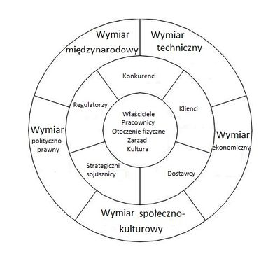
- Otoczenie przedsiębiorstwa – wszystko to, co znajduje się na zewnątrz przedsiębiorstwa i ma wpływ na jego funkcjonowanie
Dzielimy je na otoczenie celowe i ogólne
dalsze=ogólne bliższe=celowe
- Ogólne (dalsze):
- wymiar polityczno-prawny - konstytucja, sposoby sprawowania władzy, prawo cywilne, polityka podatkowa, moralność społeczna, prawo pracy, ochrona konsumenta, poziom podatków i ceł, ustrój państwa, aspekty międzynarodowe, przynależność kraju do ugrupowań międzynarodowych i handlowych, korupcja, działania antymonopolowe, aktualny program polityczny, przepisy prawne, kodeks karny, kodeks handlowy, polityka państwa wobec danych grup przedsiębiorstw, dotacje, subwencje, licencje, akcyza, stabilność przepisów prawa,
  - podatki: (dochodowy)
    - kwota wolna od podatku 30 tys
    - I próg podatkowy: 12% do 120 tys
    - II próg podatkowy: 32% powyżej 120 tys
    - danina solidarnościowa powyżej 1 mln
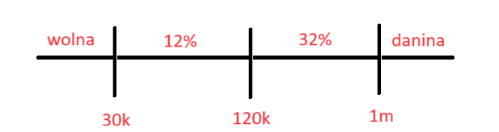
- wymiar ekonomiczny - kondycja systemu gospodarczego, inflacja, bezrobocie, stopy procentowe, ogólny wzrost gospodarczy, rynek, koszty prowadzenia działalności, środki finansujące działalność, indeksy giełdowe, sektor ubezpieczeniowy, oprocentowanie kredytów, PKB, dochód narodowy, zadłużenia, deficyty budżetowe, kursy walut, recesje, koniunktura gospodarcza
  - 1 EUR=4,43 - złotówka mocna, dobre dla importu
  - 1 EUR=4,5 - złotówka słaba, dobre dla eksportu
- socjo-kulturowe:
  - “socjo” - poziom wykształcenia, rola wiary w państwie, narodowość, język, zamożność, sytuacja demograficzna (wiek społeczeństwa), płeć
  - “kulturowe” - historia, poglądy, tradycja, zwyczaje, rozwój kulturalny, podejście do pracy, stereotypy, modele rodziny, trendy konsumenckiej, mody, etyka, poziom wykształcenia
- międzynarodowy - stosunki międzynarodowe, przynależność do organizacji międzynarodowych, sytuacja polityczna państw na świecie, tempo wzrostu gospodarki światowej, rynek międzynarodowy, dotacje np. unijne, cła, poziom importu i eksportu, pandemie (sytuacja zdrowotna), umowy międzynarodowe, konflikty, struktura handlu światowego, koniunktura światowa, prawo międzynarodowe, konkurencja międzynarodowa,
- techniczny (technologiczny) - poziom technik, metody pozwalające przekształcić zasoby w produkty i usługi, technologie cyfrowe, rozwój internetu, płatności zbliżeniowe, możliwość wdrażania innowacji, cyfryzacja, digitalizacja, nowe ośrodki badawcze, koszty energii, badania i rozwój krajowy, infrastruktura, innowacje, tempo zmian technologicznych, automatyzacja i robotyzacja przemysłu, poziom wydatku rządu na badania i rozwój,

- Otoczenie organizacji bliższe(celowe):
- konkurencje, konkurujemy ceną, reklamą, promocją, dystrybucją, dbałością o klienta, dbałością o grupy niszowe,
  - benchmarking - porównywanie się do konkurencji
- klienci
  - clienting: klient wewnętrzny, klient zewnętrzny
- sojusznik strategiczny - współpraca między konkurencją. Konkurencyjne firmy, które współpracują dla realizacji danego przedsięwzięcia. Firmy zachowują swoje strategie, strukturę, natomiast łączą się, żeby osiągnąć określony cel.
  - Skutki: Łatwiejsze pokonanie barier wejścia, dzielenie ryzyka związanego z inwestowaniem w nowe przedsięwzięcia, dostęp do wynalazków bez patentów, licencji, efekt skali doświadczenia,
  - Ograniczenia: partner strategiczny może oszukać i zgarnąć zasługi tylko dla siebie, nieuczciwość, naruszenie zawartych zasad
- regulatorzy - organizacje, które chronią inne podmioty przed szkodliwym wpływem innych, urząd antymonopolowy, sanepid, państwowa inspekcja pracy, urząd ochrony konsumenta,
- dostawcy - dostarczane materiały
- właściciel - kiedy jest to spółka akcyjna
PODEJMOWANIE DECYZJI

- Podjęcie decyzji - świadome, dobrowolne
- Podejmowanie decyzji
- muszą być przynajmniej dwie opcje
- proces decyzyjny musi być świadomy, dobrowolny
- Podejmujemy decyzje w sytuacji pewności, niepewności i ryzyka
- Etapy podejmowania decyzji
- Faza przygotowania decyzji
  - rozpoznanie i analiza problemu
  - konstrukcja wariantów rozwiązania problemu (możliwe wybory, dostępne opcje)
  - ustalenie kryteriów oceny wariantów decyzyjnych (przez jaki pryzmat szukamy odpowiedzi, przy wyborze mieszkania to np cena, metraż, lokalizacja)
- Faza podjęcia decyzji
  - ocena wariantów decyzyjnych (oceniamy warianty biorąc pod uwagę kryteria)
  - wybór konkretnego wariantu
- Faza wdrożenia decyzji
  - przekazanie decyzji do realizacji
  - obserwacja i kontrola rezultatów decyzji
- Pełna racjonalność w decydowaniu
- dobro firmy jest ważniejsze niż własne interesy
- wybieramy optymalne rozwiązanie
- decydent podejmując decyzje jest w pełni racjonalny
- Ograniczona racjonalność w decydowaniu
- decydent nie jest w pełni racjonalny, uwzględnia również subiektywne opinie, swoje doświadczenia i przesądy
- w procesie decydowania decydent nakłada własny interes ponad interes firmy
- nie podejmuje rozwiązania optymalnego, lecz zadowalającego
- ZALETY INDYWIDUALNEGO PODEJMOWANIA DECYZJI:
- ograniczone możliwości intelektualne decydenta
- duży ciężar odpowiedzialności spoczywający na decydencie
- mniej wariantów
- brak spojrzenia z różnych punktów widzenia
+ mniejszy koszt
+ krótszy czas trwania
+ określona odpowiedzialność za trafność i skuteczność decyzji
+ spójność, konsekwencja
- WADY I ZALETY GRUPOWEGO PODEJMOWANIA DECYZJI:
- dłuższy czas trwania
- większe koszty
- może nie być spójna decyzja
- konflikty
- możliwość decyzji kompromisowych
- różne interesy członków
- możliwość zdominowania grupy przez jedną osobę
- możliwość wystąpienia owczego pędu
+ zróżnicowana wiedzy i doświadczenie osób
+ mniejszy stres i frustracja
+ może powstać więcej wariantów
+ efekt synergii
- RODZAJE PROBLEMÓW DECYZYJNYCH
- ustrukturyzowane:
  - skutki da się przewidzieć
  - znane determinanty
  - wielokrotnie rozwiązywane
  - metody są znane
  - potrzebne kompetencje specjalistyczne
- słabo ustrukturyzowane:
  - problemy pośrednie między tymi dwoma
- nieustrukturyzowane:
  - nie można precyzyjnie przewidzieć skutków
  - nieznane lub słabo rozpoznawalne determinanty
  - nowe lub rzadko rozwiązywane
  - nieznane metody rozwiązywania
  - potrzebne kompetencje koncepcyjne

CELE
- Typologia i autonomizacja celów
- ważność - główne i uboczne
  - cel uboczny - realizowany przy okazji celu głównego, nie jest nam potrzebny do realizacji celu głównego, ale można go wykonać przy okazji (celem ubocznym studiowania może być np. znalezienie pracy, zdobywanie nowych znajomości, samorozwój, działalność w organizacji, wyjazd na erasmusa)
- czas - pośrednie i końcowe
  - cele pośrednie - niezbędne do osiągnięcia celu końcowego (jeśli celem końcowym jest ukończenie studiów, to celem pośrednim będzie np. zaliczenie kolokwium, egzaminu itp.)
- przedziały osobowe - indywidualne, grupowe, instytucji, społeczności lokalnej
- ze względu na szczebel zarządzania na którym cele są formułowane - misje, cele strategiczne, taktyczne, operacyjne
  - misja - główny cel organizacji, odpowiada na pytania: kim jesteśmy? po co istniejemy? czyje i jakie potrzeby chcemy zaspokoić? MISJA JEST JEDYNYM CELEM, KTÓRY NIE JEST KONKRETNY
  - strategiczne - na najwyższym szczeblu, długookresowe
    - najwyższy - prezes zarządu dyrektor
  - taktyczne - na średnim szczeblu, średniookresowe
    - kierownicy działów
  - operacyjne - na najniższym stopniu, krótkookresowe
    - najniższy szczebel: kierownik zmiany, kierownik projektu, majster, lider zespołu
- Autonomizacja - zachwianie hierarchii celów. Jeśli jednostka przekłada swoje cele ponad cele grupy lub gdy cele pośrednie stają się ważniejsze od celów końcowych oraz gdy cele uboczne są istotniejsze niż główne.
- Zasady sporządzania planów:
  - zasada chronologicznej kolejności planowania i działania
  - zasada hierarchiczności
  - zasada adekwatności planowania do aktualnych i przewidywanych warunków zasada współdziałania podmiotów
  - poparcie ze strony naczelnego kierownictwa

PLANOWANIE

- Etapy planowania
1. Ustalenie kluczowych wewnętrznych i zewnętrznych czynników długookresowego powodzenia aplikacji
2. Identyfikacja kluczowych czynników wewnętrznych - silne i słabe strony
3. Identyfikacja kluczowych czynników zewnętrznych - szanse i zagrożenia
4. Kojarzenie ze sobą czynników wewnętrznych i zewnętrznych, których kombinacja pozwala na przyjęcie celów kierunkowych
- Zasady planowania

bieżące ilościowe
strategiczne

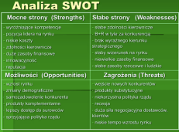

typy strategii
 | MOCNE | SŁABE
MOŻLIWOŚCI | agresywna | konkurencyjna
ZAGROŻENIE | konserwatywna | defensywna

2 etap analizy swot - sformułowanie strategii ofensywne konkurencyjne konserwatywne defensywne

STRUKTURY
Struktura macierzowa
- twórczość, innowacyjność
- dwóch szefów, konflikty

specjalizacja - podział pracy, specjalizacja ról, zróżnicowanie, wymiar funkcjonalny i zawodowy, wyodrębnienie z całości pewnych dziedzin (wydajność się powiększa, ale potem monotonia i spadek wydajności)
hierarchia - liczba szczebli, zasięg (liczba pośrednich i bezpośrednich podwładnych) i rozpiętość kierowania na danym poziomie (l. bezpośrednich podwładnych)
(rozpiętość kierowania - formalna, rzeczywista, potencjalna)
centralizacja - podział władzy, możliwości podejmowania decyzji przez jej uczestników formalizacja - system przepisów, procedur, liczba reguł, standaryzacja, dokładność opisu standaryzacja - stopień ograniczenia przez niepisane zasady, zwyczaje
konfiguracja - stopień zróżnicowania w pionie i poziomie ról organizacyjnych oraz zależności hierarchiczne
Właściwości wady zalety struktury płaskiej, smukłej, funkcjonalnej, obiektowej, regionalnej, macierzowej, tenzorowa

- Struktura Płaska - nie więcej niż dwa szczeble kierownicze
- krótki czas przepływu informacji
- niższe koszty funkcjonowania organizacji (oszczędzamy na kadrach)
- pełniejsze wykorzystanie możliwości kierowników
- duża rozpiętość kierowania
- mniejsza możliwość awansu
- trudność w koordynacji
- Struktura Wypukła - więcej niż dwa szczeble kierownicze
- stworzenie drogi awansu pionowego
- mała rozpiętość kierowania
- możliwość bieżącej i wnikliwej kontroli pracy nad podwładnymi
- długi przepływ informacji
- wysokie koszty administracji
- mała elastyczność struktury
- Struktura Funkcjonalna
- fachowość podejmowanych decyzji
- zwiększenie zdolności przystosowawczych organizacji do zmian zachodzących w otoczeniu
- trudności w rozgraniczeniu kompetencji
- osłabienie odpowiedzialności
- skłonności do autonomizacji celów komórki

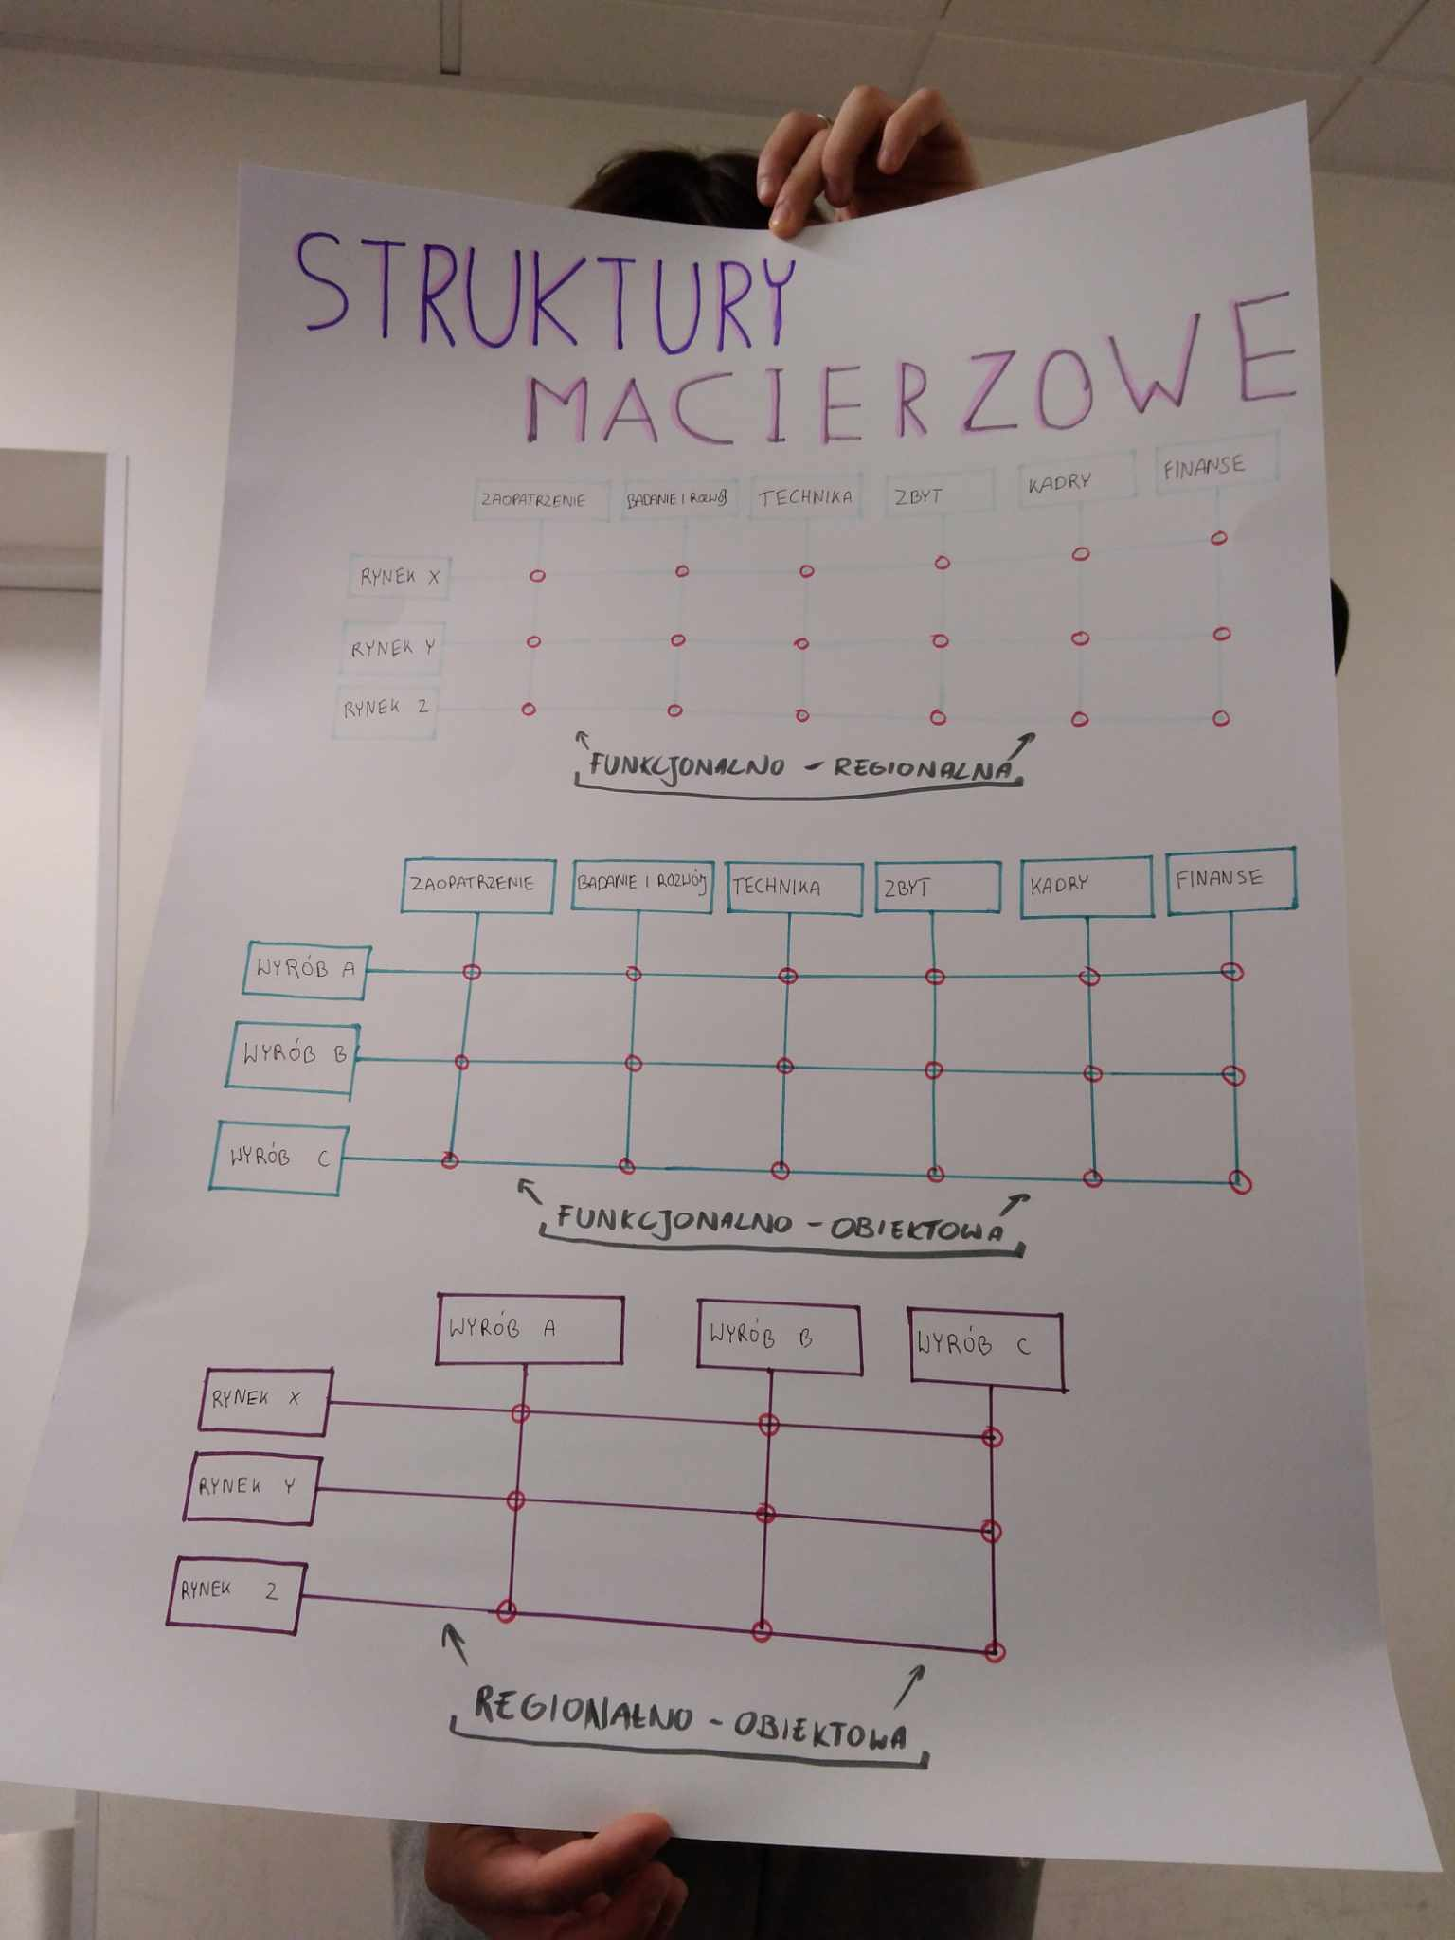

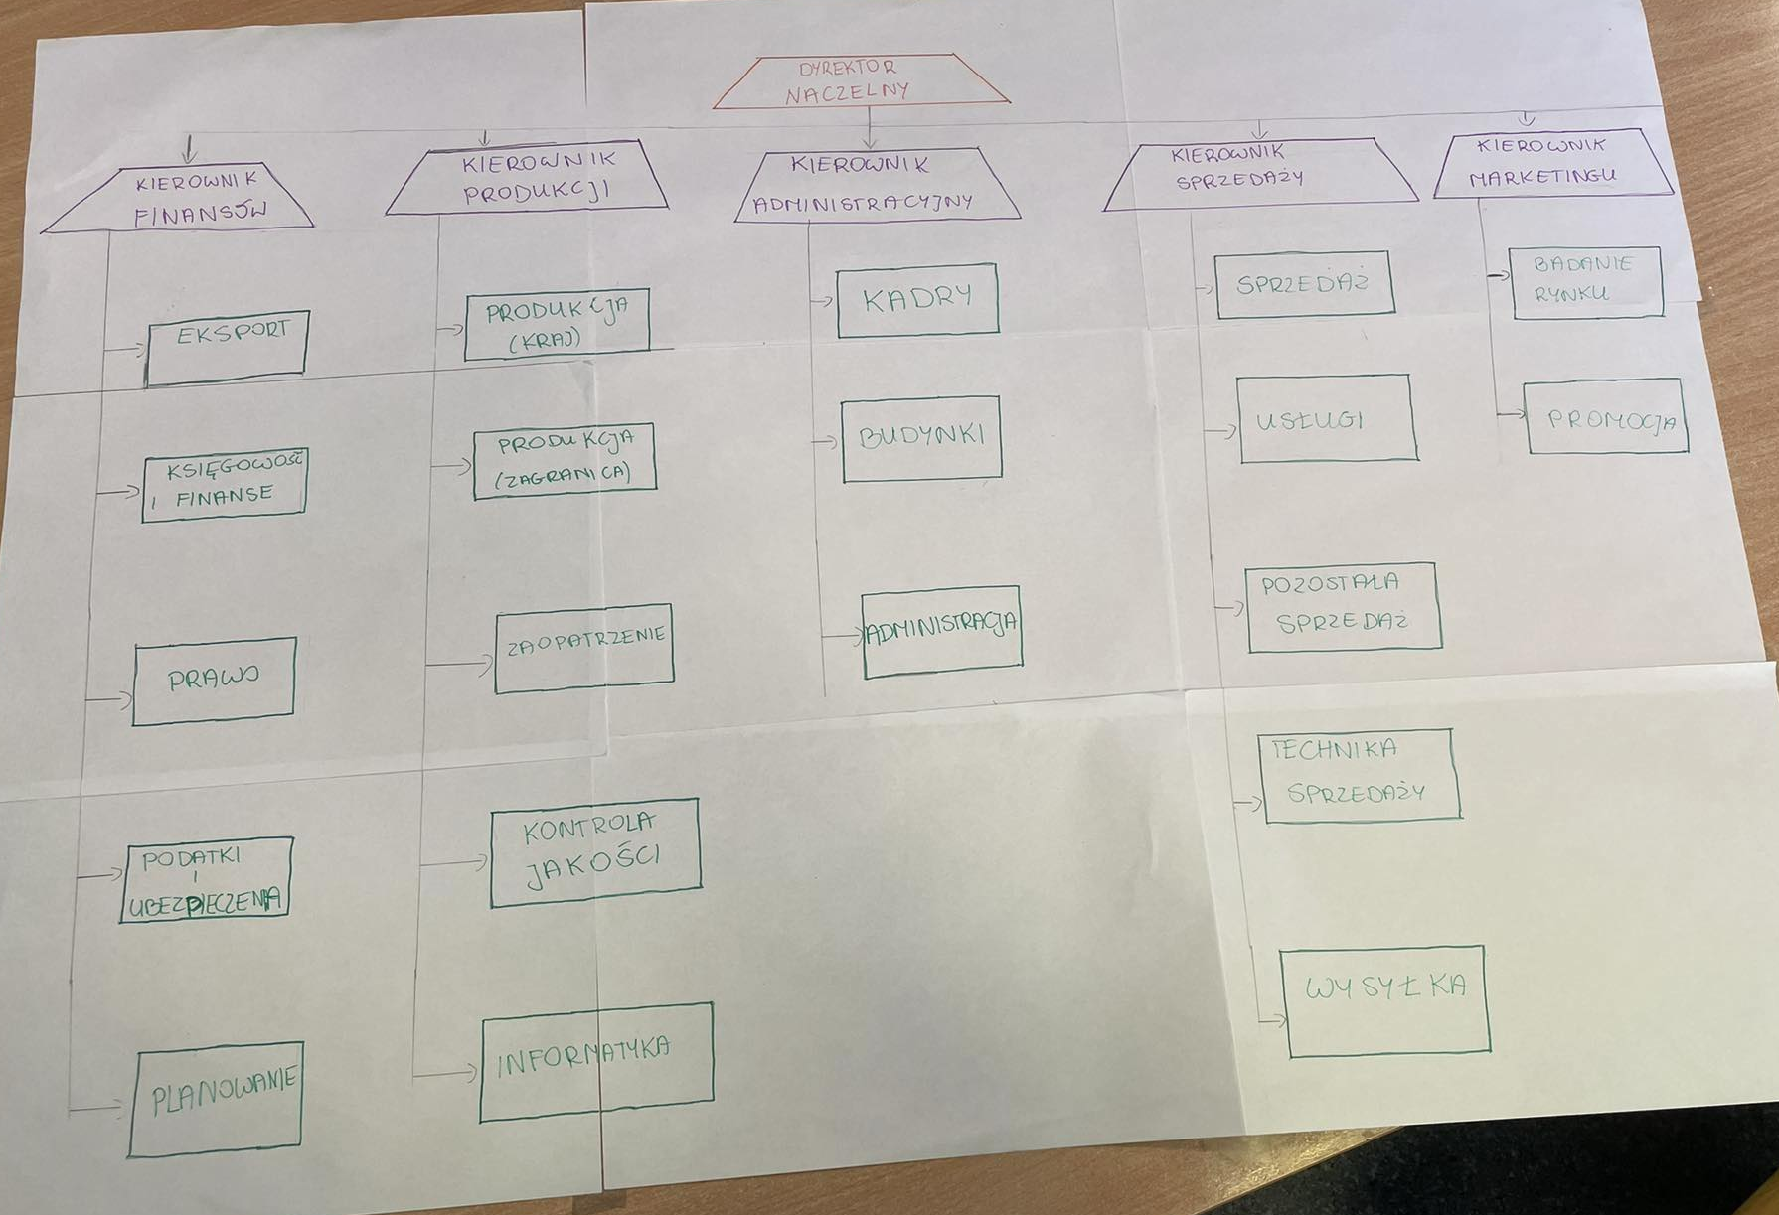
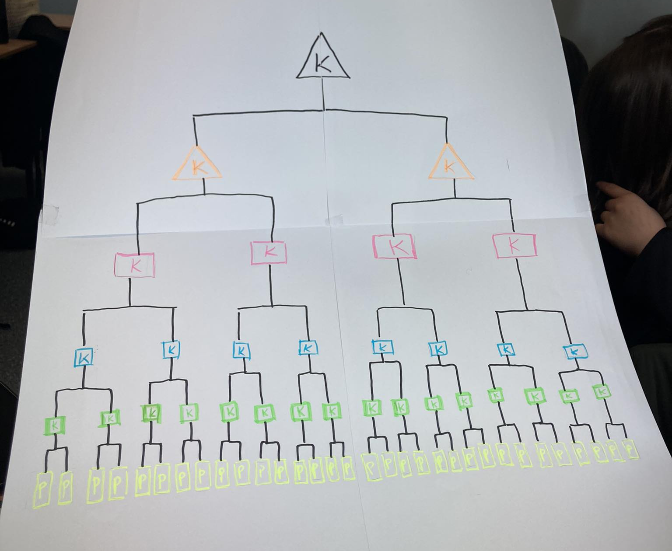
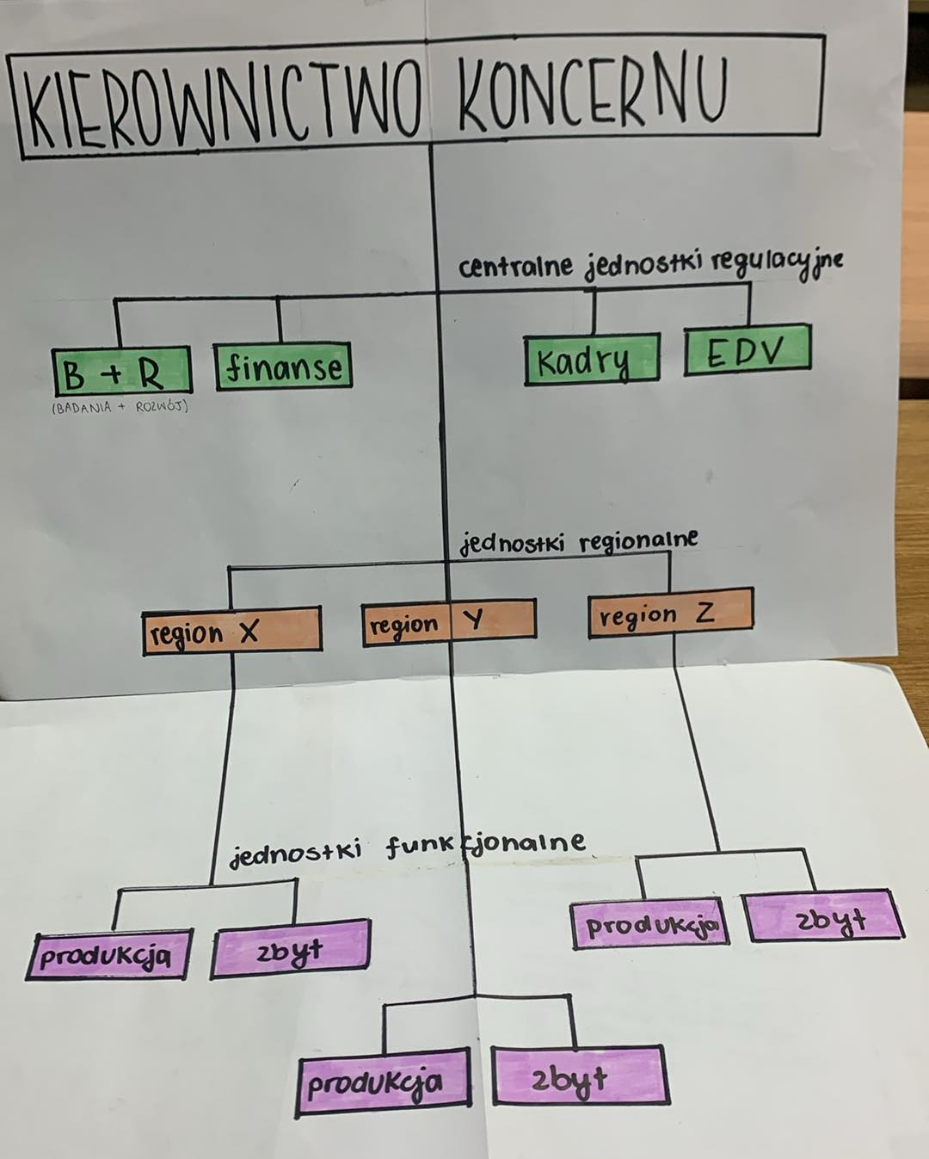
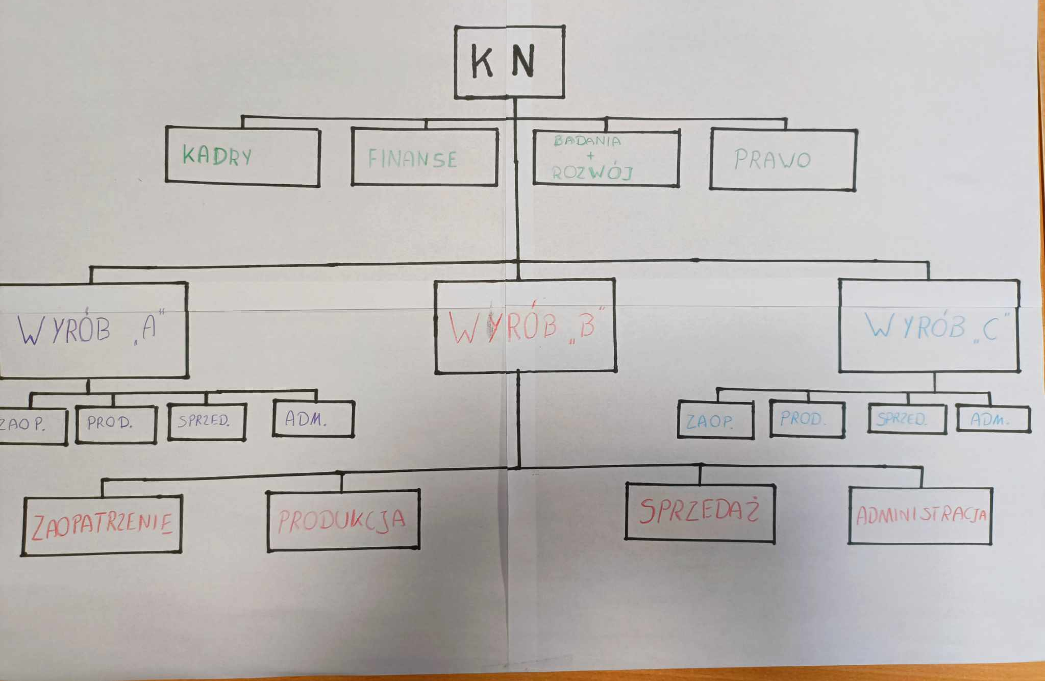

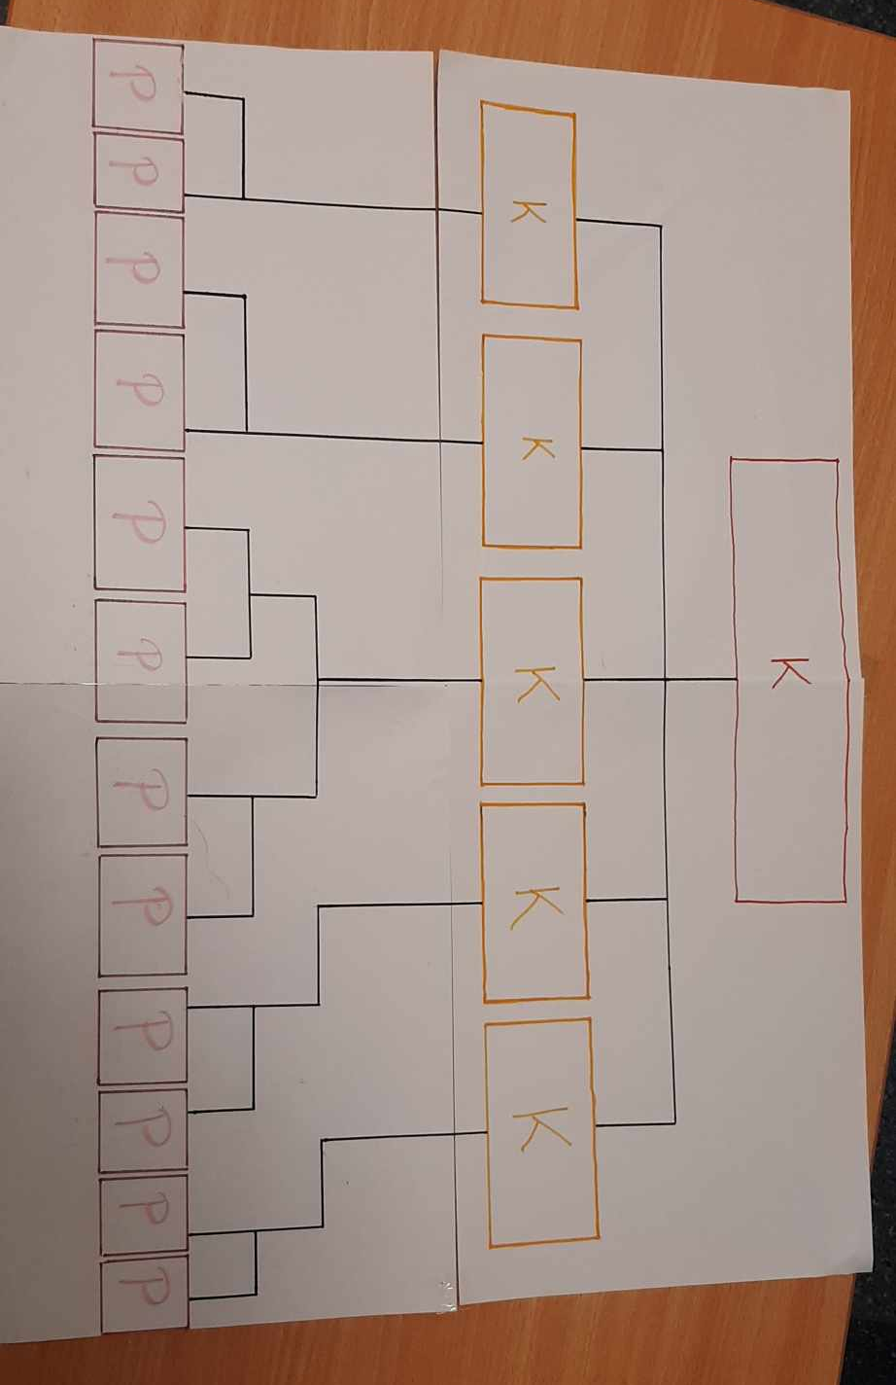

MOTYWOWANIE
- Definicja - oddziaływanie przełożonych na podwładnych, aby zrealizować cele organizacji Polega na rozpoznawaniu potrzeb podwładnych oraz ich świadomym aktywizowaniu w celu wyzwolenia w nich działania zgodnego z wolą kierownika, jak również zaspokojenia potrzeb podwładnych.
- Piramida potrzeb Maslowa
- fizjologiczne - toalety, jedzenie, picie, przerwy, dogodne godziny pracy, klimatyzacja, przestrzeń do odpoczynku, wynagrodzenie pozwalające się utrzymać i wypłacane o czasie, środki higieniczne (apteczki, różowe skrzynki), ogrzewanie, otwierane okna
- bezpieczeństwo - kursy BHP, ubezpieczenia, opieka zdrowotna, stałość zatrudnienia, zabezpieczenia (ubrania ochronne, przyciski bezpieczeństwa, stały przegląd maszyn), niestosowanie przemocy i zapobieganie jej, stabilność firmy, psychologia, ochrona budynku firmy, alarmy, zapobieganie przemocy
- afiliacji ( przynależności) - przerwy wspólne, wyjazdy integracyjne, imprezy zapoznawcze dla nowych pracowników, ogarnianie urodzin, rocznic, ważnych rzeczy dla pracowników, projekty zespołowe, wspieranie akcji charytatywnych,
- szacunku - odnoszenie się z szacunkiem do pracowników, równe traktowanie, uczciwe warunki pracy, chwalenie ich za osiągnięcia, możliwość awansu, zauważanie sukcesów odnoszonych przez pracowników, feedback, wsparcie, bonusy
- samorealizacja - szkolenia specjalistyczne, mentoring, dodatkowe projekty, zwiększenie autonomii, tworzenie kultury organizacyjnej, wolontariat, warunki do rozwoju indywidualnego, swoboda i odpowiedzialność, nowe wyzwania,
- Zasada deficytu - jeżeli jakaś potrzeba jest realizowana w dłuższym czasie przestaje działać jako czynnik motywujący
- Zasada rozwoju - każdy zaspokaja potrzeby zgodnie z hierarchią, nie jesteśmy w stanie się samorealizować jeśli mamy niezaspokojone potrzeby np. bezpieczeństwa
- Teoria X i Y Mcgregora
- teoria X - ludzie z założenia nie lubią pracować i unikają jej jak to tylko jest możliwe, starają się unikać odpowiedzialności, są mało ambitni, ponad wszystko pragną spokoju i wolą być kierowani. Zgodnie z tym podejściem ludzie powinni być zmuszani, nadzorowani, kontrolowani i motywowani karami celu zmuszenia ich do pracy
- teoria Y - praca jest naturalną potrzebą człowieka, czymś oczywistym i przyrodzonym, w korzystnym klimacie psychologicznym, wywołanym odpowiednimi metodami kierowania stają się bardzo ambitni, kreatywni i sami dążą do jak największej odpowiedzialności i samodzielności, zaś angażując się w realizację celów organizacji pragną sami siebie kontrolować i kierować
- materialne środki motywowania - nagrody, premie, udziały i akcje, mieszkania służbowe, dodatkowe ubezpieczenie na życie, prywatna opieka medyczna, perks (karnety na siłownie, zniżki na jedzenie, medicover, zniżki do sklepów, dofinansowanie do wypoczynku, bilety do kina i teatru, kursy, prezenty np. świąteczne, laptopy i telefony służbowe)
- system kafeteryjny - pracownik ma możliwość wyboru benefitów z pewnej puli propozycji zgodnie z własnymi preferencjami
- niematerialne środki motywowania - awans, pochwała, atmosfera w firmie, dobre relacje z pracownikami i przełożonym, praca w firmie o dobrej renomie, samodzielność, nowe wyzwania, odpowiednia kultura organizacyjna
- Style kierowania
  - autokratyczny (dyrektywny) - centralizacja władzy w rękach kierownika, przewaga decyzji jednoosobowych i poleceń służbowych, brak swobody podwładnych, duży dystans z podwładnymi
  - demokratyczny (integratywny) - więź kierownika z grupą i dążenie do uzyskania aprobaty osób podporządkowanych, wysłuchiwanie, zachęcanie do wyrażania opinii i poglądów, swoboda w działaniu podwładnych

Kryteria | Autokratyczny | Demokratyczny
komunikacja | duży dystans z pracownikami, komunikacja jednokierunkowa, z góry na dół, używa zakazów i nakazów, rozkazów | duża komunikacja między kierownikiem a grupą, kierownik wysłuchuje swoich pracowników, komunikacja dwustronna, zalecenia, polecenia, prośby, sugestie
podejmowanie decyzji | władza podejmuje decyzje | decyzje podejmowane razem z grupą, partycypacja pracowników
kontrola | osoba z góry ma dużą kontrolę, częsta, szczegółowa, wieloaspektowa, dotycząca większości obszarów | mała, rzadka, kontrola końcowa
instrukcje dotyczące wykonywania zadań | brak swobody podwładnych, konkretne z góry, szczegółowe | swoboda w działaniu podwładnych, mówi co i na kiedy ma być zrobione, ale swobodny sposób realizacji zadania
potrzeby | nie wszystkie potrzeby są spełniane, spełniane są głównie te niższego rzędu | są spełniane potrzeby pracowników, niższe jak i wyższe

